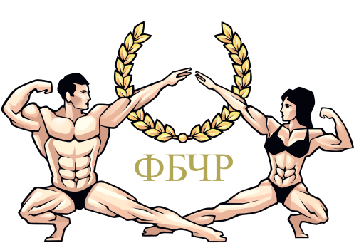
ПОЛОЖЕНИЕ О ПРОВЕДЕНИИ
«ОТКРЫТОГО КУБКА ЧУВАШСКОЙ РЕСПУБЛИКИ ПО БОДИБИЛДИНГУ»

- ЦЕЛИ И ЗАДАЧИ
Соревнования проводятся с целью пропаганды и развития бодибилдинга и фитнеса в Чувашской Республике, популяризации занятий физической культурой и спортом, мотивации ведения здорового образа жизни населения, а также повышения мастерства спортсменов, выполнения спортивных разрядов и судейских категорий.
- МЕСТО И ВРЕМЯ ПРОВЕДЕНИЯ
«ОТКРЫТЫЙ КУБОК ЧУВАШСКОЙ РЕСПУБЛИКИ ПО БОДИБИЛДИНГУ» пройдет в ДК им. «Якова Ухсая» по адресу: г.Чебоксары, Чувашская Республика, ул. Ленинградская, д. 32.
Дата проведения соревнований - 21 марта 2021 г.
Начало регистрации участников с 11.00 до 13.00, начало соревнований – 16.00.

- РУКОВОДСТВО ПРОВЕДЕНИЕМ СОРЕВНОВАНИЙ
Общее руководство по подготовке и проведению соревнований осуществляет оргкомитет Федерации Бодибилдинга Чувашской Республики (ФБЧР). Соревнования проводятся по правилам IFBB/ФББР.
Непосредственное проведение соревнований возлагается на судейскую коллегию ФБЧР.
Главный судья – судья Международной категории – Никитина Людмила Станиславовна (г. Москва),
Главный секретарь – Степанова Наталья Владимировна (г. Чебоксары),
Председатель судейской коллегии – судья первой категории Кошкин Клим Иннокентьевич (г. Чебоксары).
4. УЧАСТНИКИ СОРЕВНОВАНИЙ
К участию в соревнованиях допускаются спортсмены, предварительно подтвердившие своё участие командной заявкой с визой руководителя городской (районной, областной, краевой) Федерации и лично присутствующие на регистрации (взвешивание/измерение роста) 21 марта 2021 г. с 11:00 до 13:00.
Спортсмены, являющиеся членами федераций альтернативных IFBB: NABBA, WABBA, WFF и т.д., а также участвовавшие в турнирах этих федераций, к участию в соревнованиях не допускаются, (за исключением спортсменов, принявших решение вступить в члены ФББР, обратившись с заявлением в ФББР не ранее, чем за 3 месяца до начала соревнований).
Правила ФББР по поводу участия в соревнованиях альтернативных организаций: http://fbbr.org/2018/1615.
Соревнования, которые проходят под эгидой ФББР, включены в календарный план соревнований ФББР см. www.fbbr.org, раздел Календарь соревнований. Справки по телефону: +7 (953) 149-98-09 или по емейл: info@fbbr.org
- ПРАВИЛА ПРОВЕДЕНИЯ
Соревнования проводятся в номинациях:
- ФИТНЕС-БИКИНИ: женщины до 164 см / свыше 164 см
- ПЛЯЖНЫЙ БОДИБИЛДИНГ: мужчины - абсолютная категория
- БОДИФИТНЕС: женщины – абсолютная категория
- КЛАССИЧЕСКИЙ БОДИБИЛДИНГ: мужчины – абсолютная категория
- БОДИБИЛДИНГ: мужчины – абсолютная категория
- ФИТ-МОДЕЛЬ: женщины - абсолютная категория
- ВЕЛНЕС: женщины - абсолютная категория

Организатор оставляет за собой право изменения количества категорий или проведения соревнований в абсолютном зачете!

- ФИНАНСОВЫЕ РАСХОДЫ
Общественная организация "ФБЧР" обеспечивает оформление места проведения соревнований, изготовление полиграфической продукции, наградную атрибутику: кубки, медали и ценные подарки.
Проезд, суточные, питание и размещение иногородних команд производится за счет командирующих организаций.

- ПОРЯДОК РЕГИСТРАЦИИ
Участники, желающие принять участие в «ОТКРЫТОМ КУБКЕ ЧУВАШСКОЙ РЕСПУБЛИКИ ПО БОДИБИЛДИНГУ», должны отправить предварительные заявки в оргкомитет https://fb4r.ru
Телефон для справок: 8-985-881-95-07; 8-919-63-11-00, эл.адрес: FB4R.info@gmail.com.
При себе необходимо иметь:
- Паспорт (свидетельство о рождении);
- Командную заявку (или быть в заявке от вашего региона) заверенную врачом;
- Анкету участника соревнований (заполняется на месте);
- Стартовый взнос - 1000 руб. (для участника соревнований)
- Соревновательные плавки / купальник/ туфли
- USB-флешка (с качественной фонограммой) для произвольной программы.
- Грим для тела (разрешенный)

- ОПРЕДЕЛЕНИЕ ПОБЕДИТЕЛЕЙ И НАГРАЖДЕНИЕ
Победитель в соревнованиях определяется согласно правилам IFBB/ФББР по наименьшей сумме мест.
Победители награждаются кубками, медалями, грамотами, подарками от партнёров.
Настоящее положение является вызовом на соревнования

